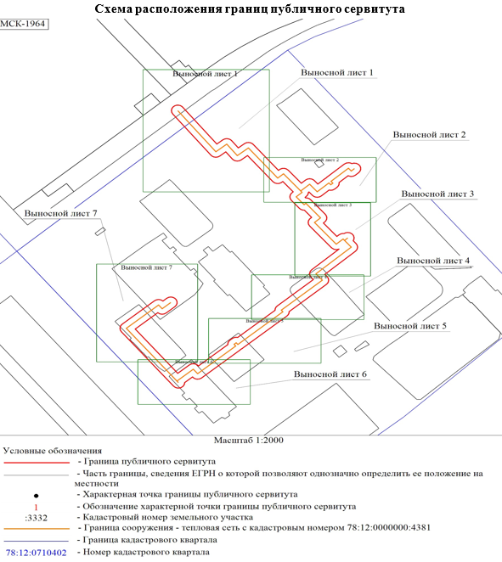

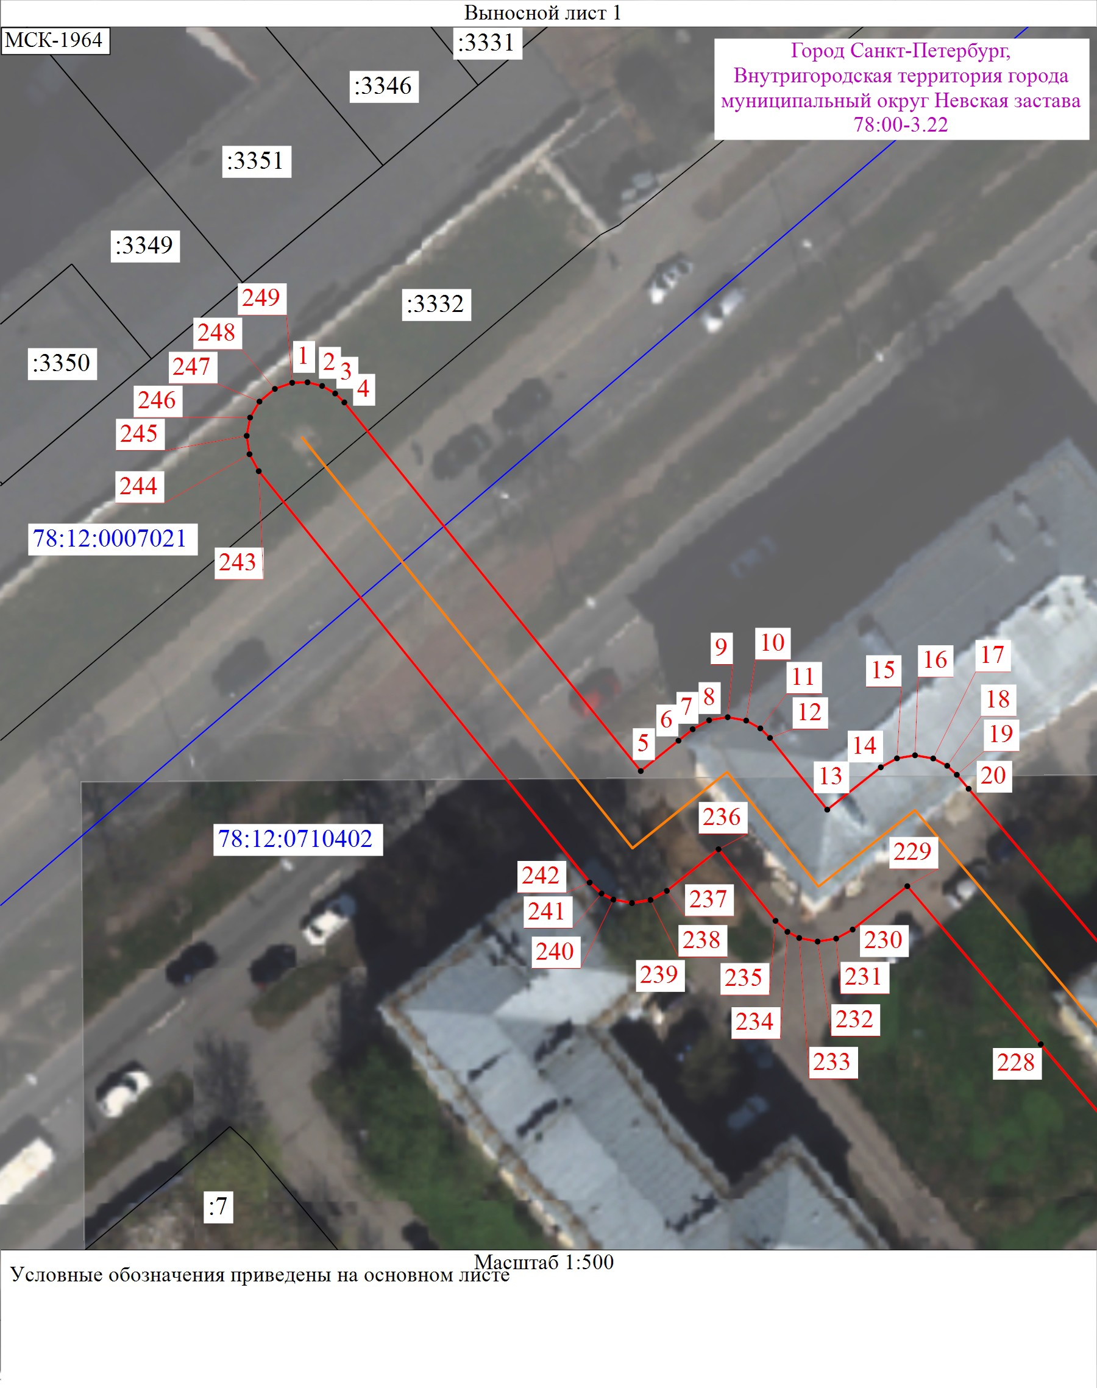

Схема расположения границ публичного сервитута

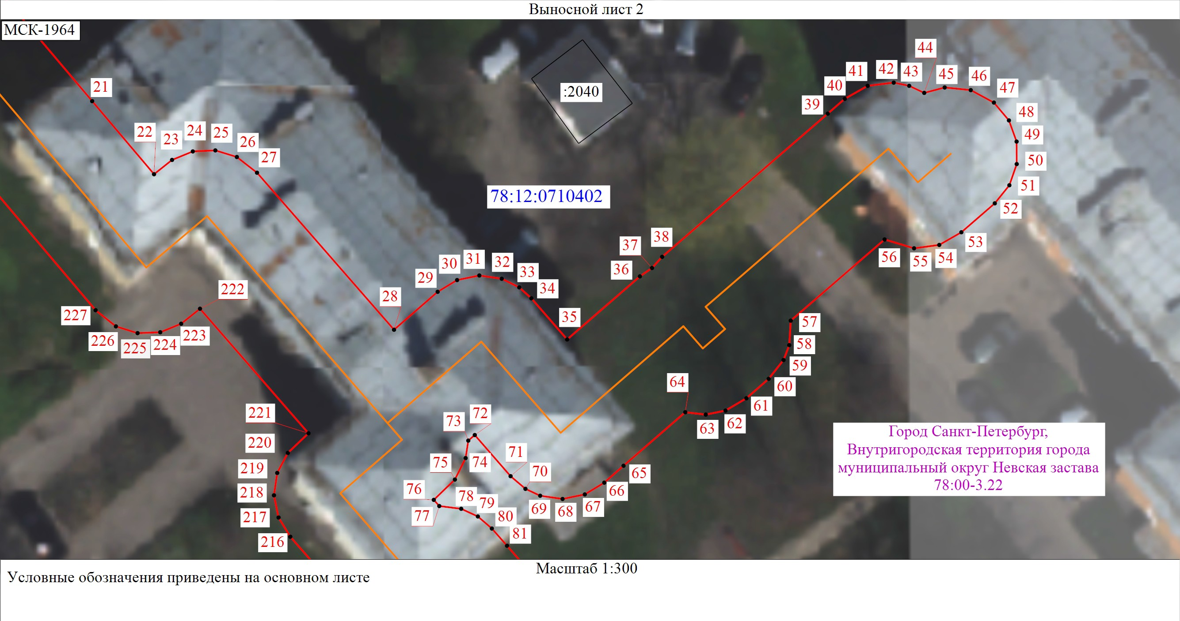

Схема расположения границ публичного сервитута

3 из 8

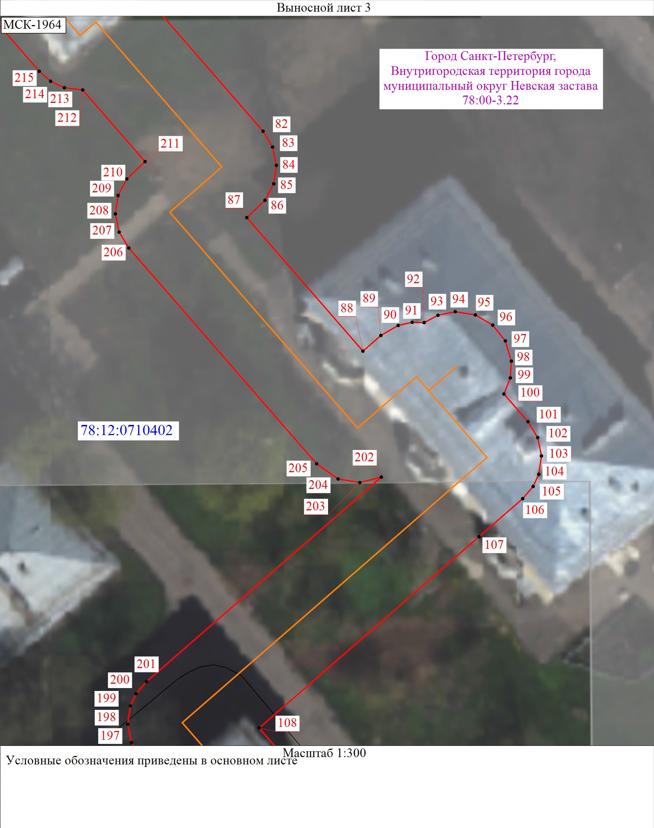
Схема расположения границ публичного сервитута

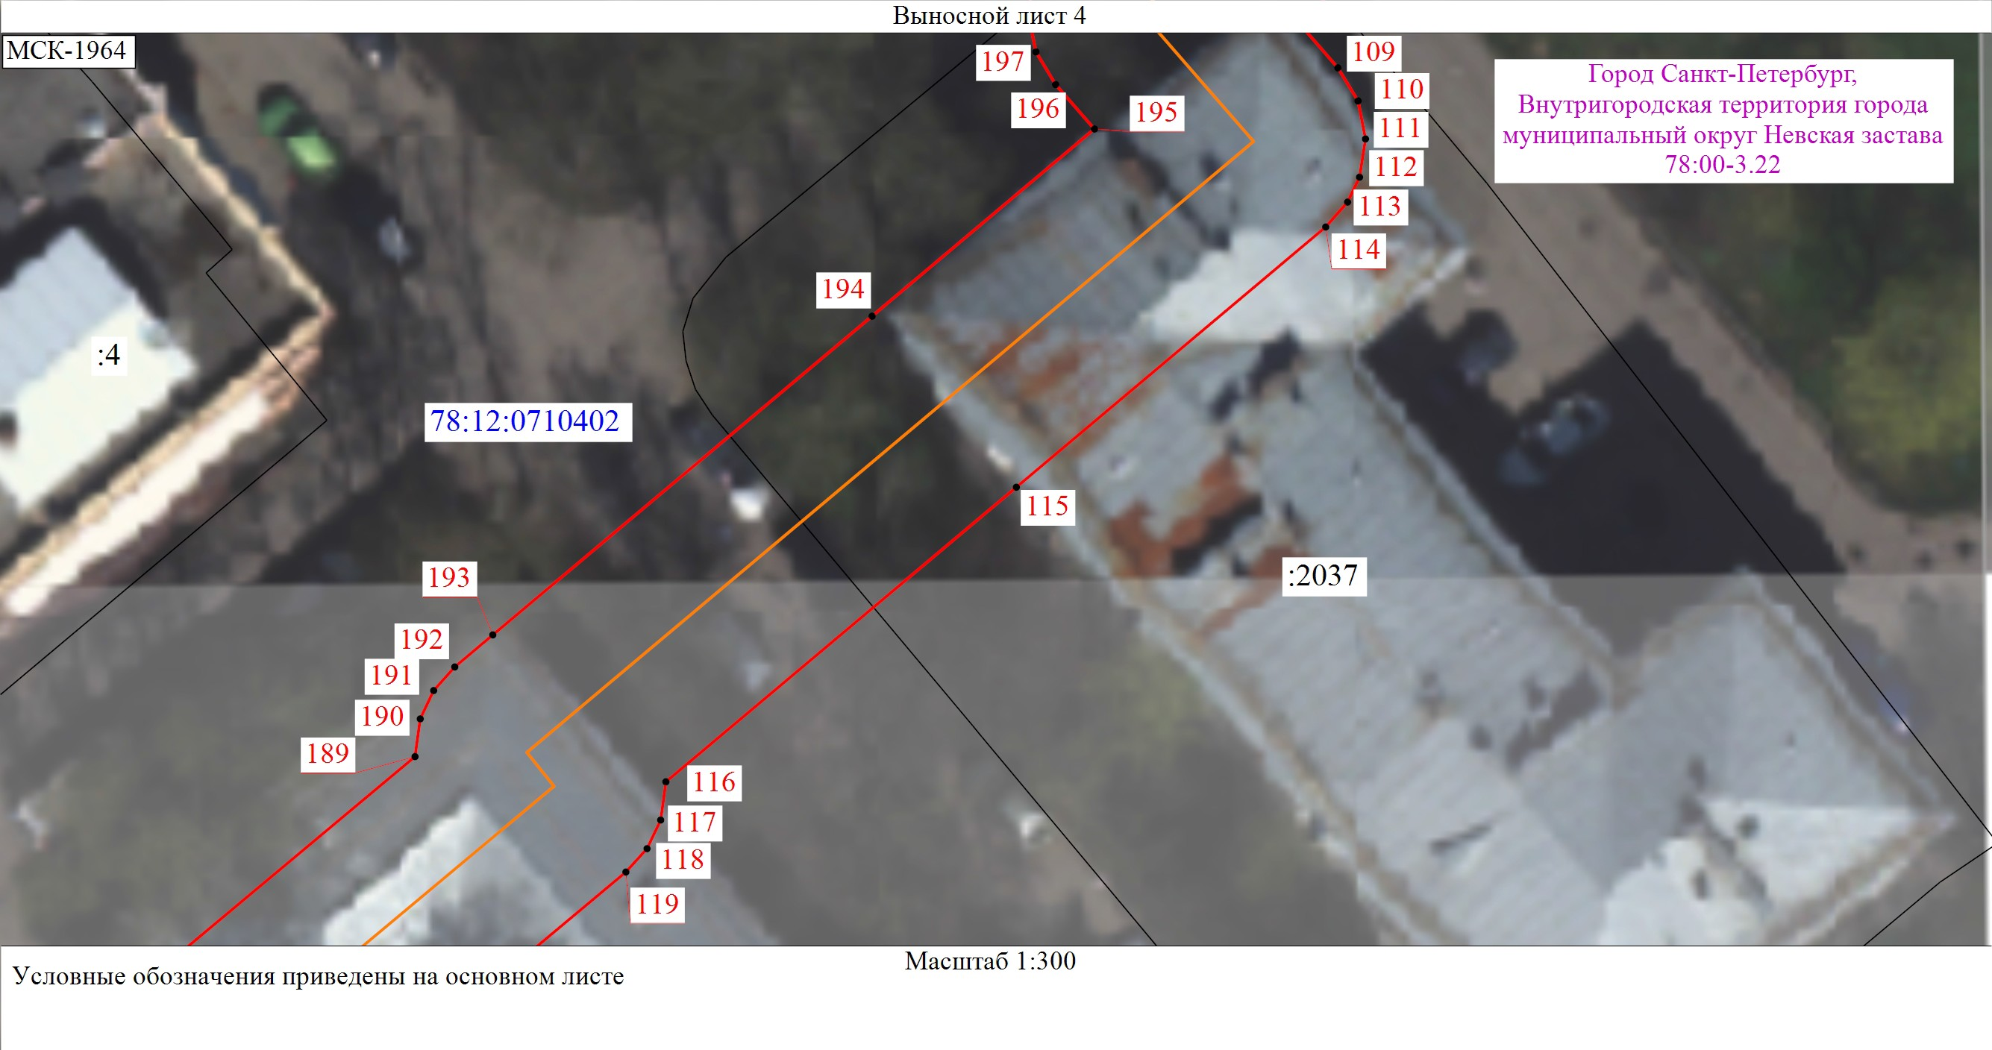
Схема расположения границ публичного сервитута

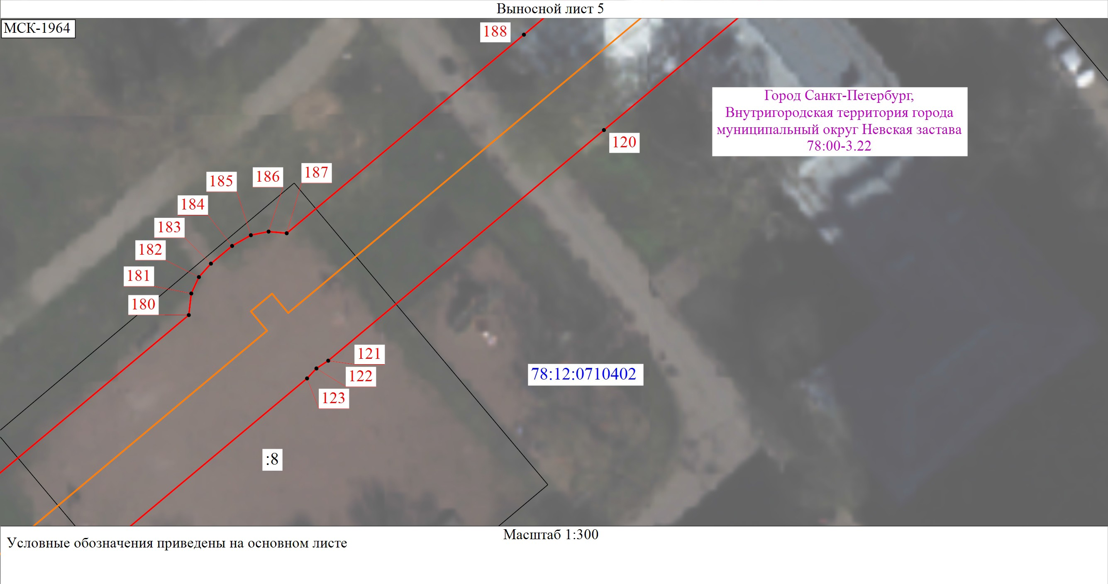

Схема расположения границ публичного сервитута

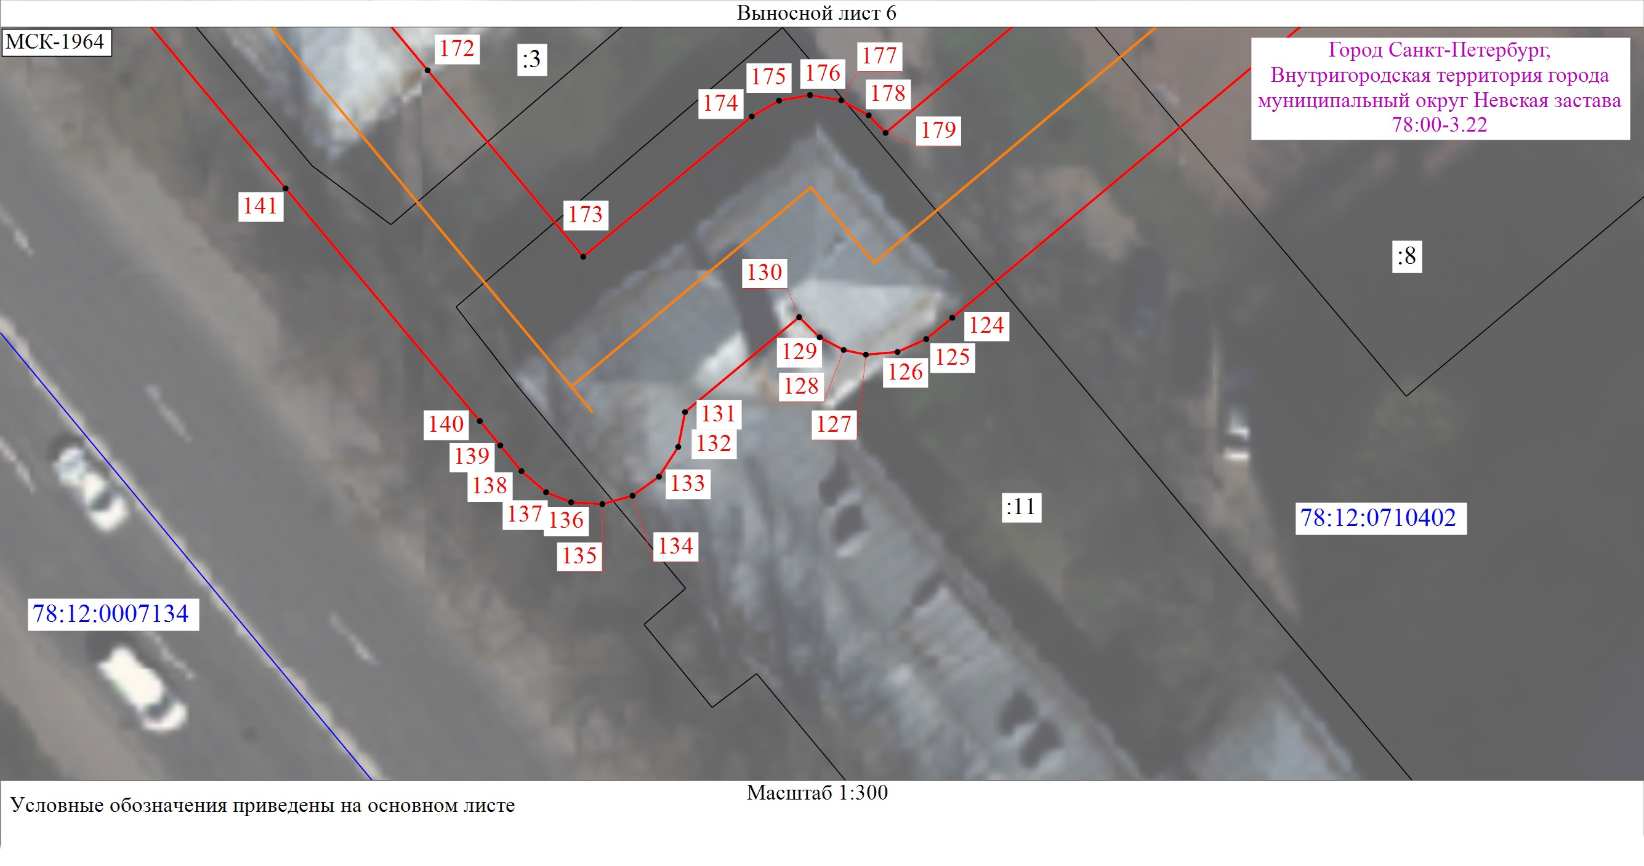

Схема расположения границ публичного сервитута

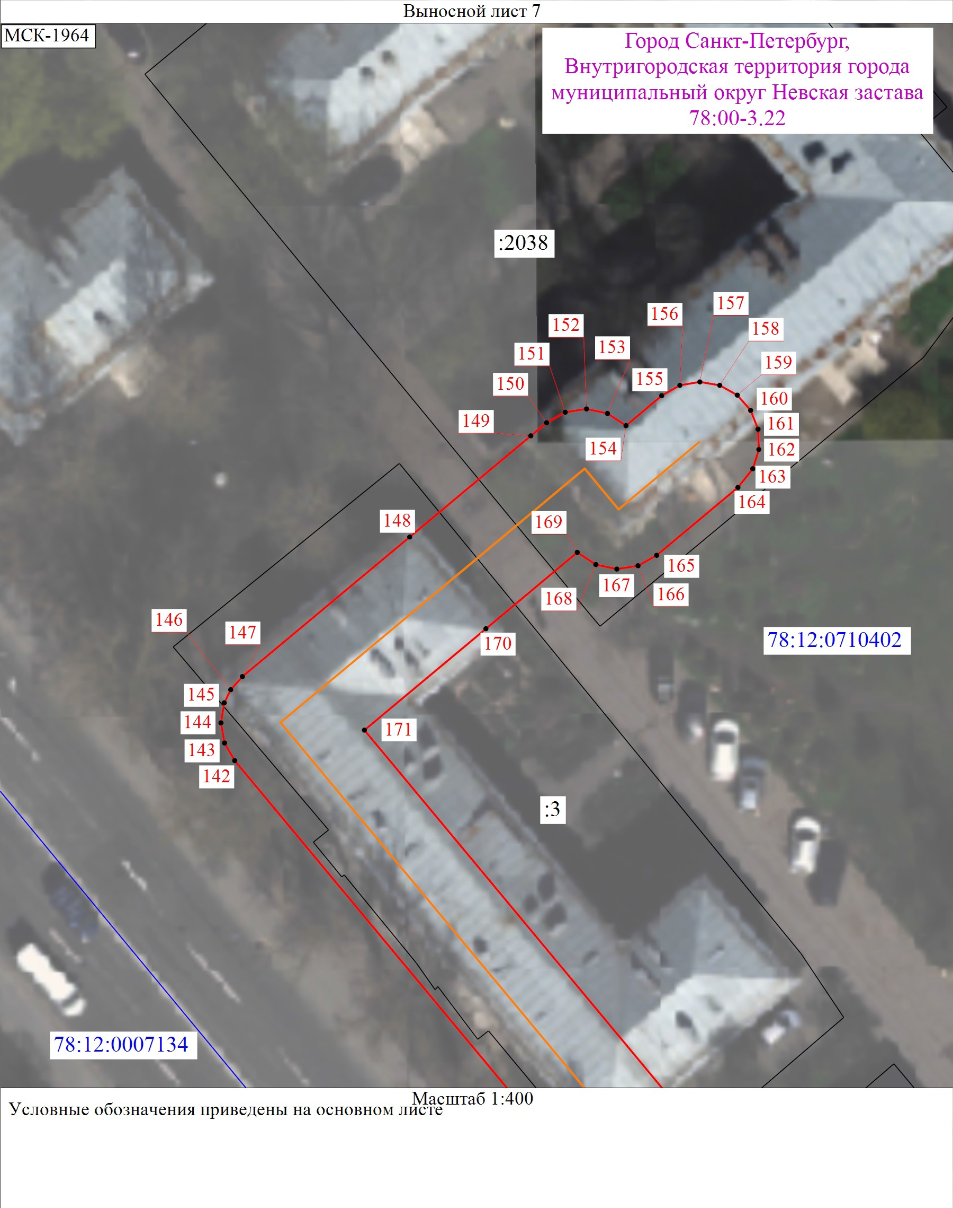

Схема расположения границ публичного сервитута

8 из 8

